Муниципальное автономное дошкольное образовательное учреждение «Детский сад № 369» г. Перми

Принято  на педагогическом совете  Протокол № 1  от «___» ________20_____г. | Утверждено  приказом заведующим МАДОУ «Детский сад № 369» г. Перми  __________/ Мартынова И.В./  Приказ № ____  от «___» _________20_____г.

Программа
краткосрочной образовательной практики
по художественно-эстетическому развитию
для детей 5-6 лет
«Игрушки на елку из подручного материала»

Автор: Доронина
Нина Алексеевна
воспитатель

Пермь
2017 год
Технологическая карта
Аннотация для родителей (краткое содержание практики) | Самый лучший и веселый это праздник - Новый год! Потому, что много смеха, много радостей. Перед этим праздником мы открываем мастерскую помощников деда Мороза.
Цель | Научить изготавливать новогоднюю игрушку.
Задачи | Научить изготовлять новогодние игрушки из бросового материала. Развивать аккуратность, трудолюбие, воображение. Закреплять знания о сезонных изменениях в природе.
Время проведения | 1 раз в неделю, среда 12.00-12.25.
Кол-во часов | 2 часа (4 встречи)
Максимальное количество участников | 7
Перечень материалов и оборудования для проведения КОП | Образцы, пряжа, втулки от туалетной бумаги, носочек, сухой насыпной наполнитель.  Проектор.  Стихи о зиме и про новый год.  Картон, линейка, карандаш простой на каждого.  Клей (карандаш клей), ножницы.
Предполагаемые результаты (умения навыки, созданный продукт) | Дети научатся работать с бросового материала, создавая новогодние украшения

Список литературы:
Интернет источники.

Тематический план
Задачи | Содержание |  | Планируемый результат
 | Деятельность педагога | Деятельность детей
Встреча №1 «Украшение «Шапочка»
Развивать индивидуальные творческие способности;  художественные способности;  воображение и фантазию. | Чтение стихов про новый год, поэтапный показ создания «Шапочки» | Прослушивание стихов и изготовление украшения по инструкции. | Дети закрепили знания о сезонных изменения в природе ,научились делать новогодний сувенир «Шапочку»
Встреча №2 «Украшение «Шапочка»
Развивать индивидуальные творческие способности;  художественные способности;  воображение и фантазию. | Чтение стихов про новый год, поэтапный показ создания «Шапочки» | Прослушивание стихов и изготовление украшения по инструкции. | Дети закрепили знания о сезонных изменения в природе ,научились делать новогодний сувенир «Шапочку»
Встреча №3 «Снеговик»
Развивать индивидуальные творческие способности;  художественные способности;  воображение и фантазию. | Заранее посмотреть мультфильм «Снеговик – почтовик», поэтапный показ создания «Снеговика» | Изготовление « Снеговика» по инструкции. | Научились делать новогодний сувенир «Снеговик»
Встреча №4 «Снежинка из пряжи»
Развивать индивидуальные творческие способности;  художественные способности;  воображение и фантазию. | Просмотр презентации о рождении «Снежинки», поэтапный показ создания «Снежинки» | Изготовление украшения «Снежинки» по инструкции. | Научились делать новогодний сувенир «Снежинку»
Приложение
Приложение №1
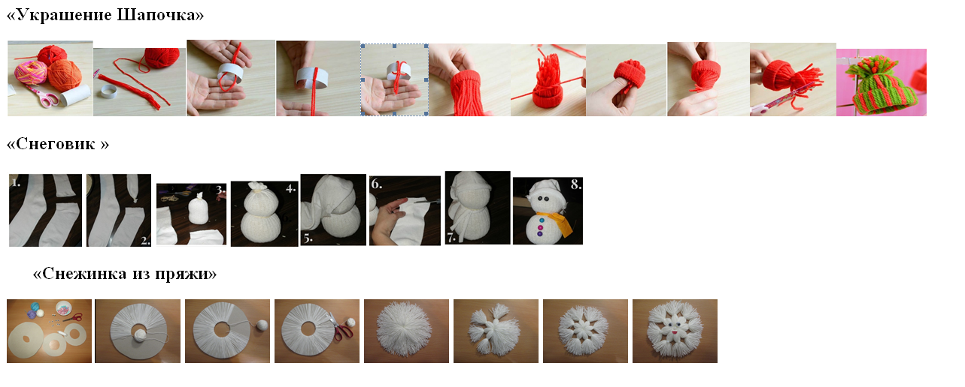

Приложение №2
Конспект №1
Шапочка
Повторить с детьми время года, вспомнить стихи о зиме, стихи, которые учат к новому году.
Новый год – это долгожданный, веселый праздник, который знаком с детства в каждом доме. Жаль, что продолжается он недолго, и больше всего нам запоминается приятная и веселая предновогодняя суета. Подготовка новогодних костюмов, выбор подарков, приготовление новогодних блюд, и самое излюбленное занятие взрослых и детей - украшение дома.
Повторение ТБ при работе с ножницами.
Практическая работа: «Изготовление елочных игрушек»
Я предлагаю вам сделать замечательную декоративную шапочку из ниток. Такая шапочка подойдёт как для игр с куклами и игрушками, так и для украшения ёлки, ее можно преподнести в качестве подарка на Новый год своим близким. Приступаем к работе.
Отрезаем от втулки кольцо высотой 2-3 см.
Берем нитку длиной 20-25 см, складываем пополам, соединяем концы, продеваем через кольцо и делаем петлю.
Продолжаем так делать до тех пор, пока весь кружок не будет скрыт под слоем ниток. Затем выворачиваем нитки на другую сторону и связываем вместе на расстоянии 3-5 см. от основы.
Можно использовать нитки разного качества (ирис, шерстяные, хлопковые) и цвета, создавая интересные сочетания.
Конспект №2
Повторить с детьми время года, вспомнить стихи о зиме , стихи , которые учат к новому году. Как сделать снеговика из носка своими руками
Чтобы сделать такого снеговичка, вам будут нужны белые носки с длинной резинкой, и желательно, чтобы она была фактурной. Тогда и снеговик будет выглядеть красивее. Так же вам понадобятся пуговицы, ленточка для шарфика, синтепоновый наполнитель для мягких игрушек, не яркие резинки.
Снеговик из носка своими руками пошаговая инструкция:
Отрежьте резинку и носка. Пяточка нам не понадобится.
Завяжите с одной стороны носок.
Наполните его синтепоном или другим наполнителем для мягких игрушек примерно половину.
Наденьте резинку, скрутите ее так, чтобы получился первый снежный ком, достаточно большой.
Снова положите наполнитель и скрутите его резинкой, оставив небольшой хвостик. Это голова снеговика из носка.
Пришейте пуговки, сделайте глазки, наденьте шарфик.
Из оставшейся части носка (без пятки) сделайте шапку, наденьте снеговику на голову.
Вот и все! Из пару белых носков у вас получится два маленьких снеговика своими
Конспект №3
Предлагаем изготовить новогоднюю игрушку на елку, сделанную на основе помпона. У нас всё получится легко и красиво, но нужно потрудиться.
Нам понадобится:

1. Моток пряжи средней толщины, любого состава и цвета.
2. Картон
3. Ножницы
4. Карандаш
5. Терпение

1. Из картона надо вырезать два одинаковых кольца, с небольшим отверстием. Диаметр колец зависит от желаемой величины снежинки, диаметр середины большим быть не должен – 2-3 см, не больше.
2. Начинаем через центр равномерно обматывать кольцо пряжей. Надо быть начеку. Главное – следить, чтобы нити не путались. Намотать надо один-два слоя – много не надо.
3. Аккуратно разрезаем край и крепко перевязываем середину. Нитку оставляем длинной – это и будет подвеска. Картон убираем.
4. Получившийся помпон аккуратно раскладываем на столе в форме круга – ниточки расходятся из цента в разные стороны, как лучики у солнышка. И дальше этот круг надо поделить на 6 частей по количеству лучей у снежинок. Каждую часть мы крепко завязываем , оставляя небольшую кисточку на краешке лучика.
5. Снежинка готова.

